微信公众号(聊天机器人)

#hello 你好

#你叫什么啊 没听懂

1:进入微信公众号

https://mp.weixin.qq.com/

输入用户名/密码

2:测试帐户号

开发->开发者工具->公众平台测试帐户

3:记录appid[wxa56801014e697901]

4:填写

接口配置信息

URL[]

Token [weixin]

JS接口安全域名

域名[]

解析方案:使用工具"内网穿透" https://ngrok.com

ngrok.exe http 3000 回车

[window-->r->cmd]

5: 测试号二维码

测试二维码关注公众号

6:聊天机器人项目结构图

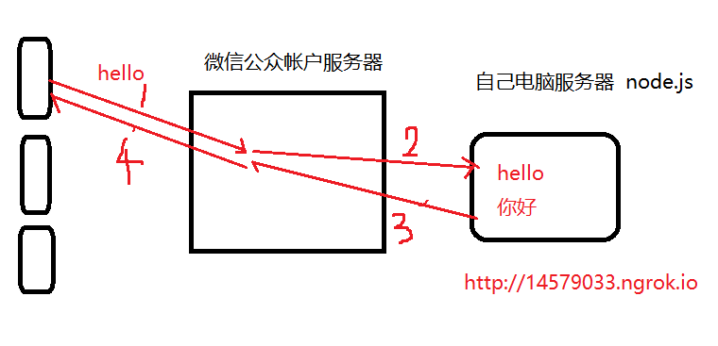

7:聊天机器人项目--程序结构

(1)下载将加载二个模板 express wechat

(2)创建配置对象

var config = {

appid:"wxa56801014e697901",

token:"weixin"

};

(3)创建二个请求

get / 微信服务器端测试你的服务器

req.weixin.Content 微信发送悄消息

res.reply("回复消息")

post / 手机用户发送消息

req.wexin.Content 手机用户发送消息

res.reply("返回");

8:聊天机器人项目--运行

-启动自己服务器 node 03_app.js

-在测试帐户中配置

URL[http://14579033.ngrok.io]

Token [weixin]

域名[http://14579033.ngrok.io]

-扫描测试二维码聊天